27.07.2022 |  | № 0099/01-07
О включении объекта культурного наследия регионального значения «Двухэтажный полукаменный дом усадьбы Я. Измайлова», кон. ХIХ - нач. ХХ вв., в единый
государственный реестр объектов культурного наследия (памятников истории и культуры) народов Российской Федерации, об утверждении границ его территории и предмета охраны

В соответствии с пунктом 5 статьи 3.1. и статьей 18 Федерального закона от 25.06.2002 № 73-ФЗ «Об объектах культурного наследия (памятниках истории и культуры) народов Российской Федерации», статьей 9 Закона Томской области от 06.09.2016 № 98-ОЗ
«Об объектах культурного наследия (памятниках истории и культуры) Томской области», подпунктом 1) пункта 10 «Положения о Комитете по охране объектов культурного наследия Томской области», утвержденного постановлением Губернатора Томской области от
29.04.2016 № 37, на основании положительного заключения государственной историко-культурной экспертизы документов, обосновывающих включение выявленного объекта культурного наследия в единый государственного реестр объектов культурного наследия (памятников истории и культуры) народов Российской Федерации от 10.07.2022, в целях обеспечения сохранности объекта
ПРИКАЗЫВАЮ:
- Включить выявленный объект культурного наследия «Двухэтажный полукаменный дом усадьбы Я. Измайлова», кон. ХIХ - нач. ХХ вв., расположенный по
адресу: Томская область, г. Томск, Горького Максима улица, 23, в единый государственный реестр объектов культурного наследия (памятников истории и культуры) народов Российской Федерации в качестве объекта культурного наследия регионального значения.
- Утвердить границы территории объекта культурного наследия регионального
значения согласно приложению № 1 к настоящему приказу.
- Установить особый режим использования земельных участков в границах
территории объекта культурного наследия регионального значения в соответствии со статьей
5.1 Федерального закона от 25.06.2002 № 73-ФЗ «Об объектах культурного наследия
(памятниках истории и культуры) народов Российской Федерации».
- Утвердить предмет охраны объекта культурного наследия регионального значения согласно приложению № 2 к настоящему приказу.
- Исключить из списка выявленных объектов культурного наследия, расположенных
на территории Томской области, объект, включенный пунктом 11 приказа Департамента по культуре и туризму Томской области от 29.03.2013 № 109/01-09 «О включении в список выявленных объектов культурного наследия зданий и сооружений, расположенных
на территории Томской области».
- Контроль за исполнением настоящего приказа возложить на председателя Комитета по охране объектов культурного наследия Томской области.
Председатель комитета |  | Е.В. Перетягина

Приложение № 1
к приказу Комитета по охране объектов культурного наследия Томской области
 | от | 27.07.2022 | № | 0099/01-07

Графическое описание местоположения границ территории
объекта культурного наследия регионального значения

«Двухэтажный полукаменный дом усадьбы Я. Измайлова», кон. XIX - нач. ХХ вв.
(наименование объекта, местоположение границы которого описано (далее - объект))

Сведения об объекте
№ п/п | Характеристики объекта | Описание характеристик
1 | 2 | 3
1 | Местоположение объекта | Томская область, г. Томск, Советский район, Горького Максима улица, 23
2 | Площадь объекта +/- величина погрешности определения площади  (Р +/- Дельта Р) | 1077,27 ± 1 кв. м
3 | Иные характеристики объекта

Сведения о местоположении границ объекта
1. Система координат МСК-70
2. Сведения о характерных точках границ объекта
Обозначение характерных точек границ | Координаты, м |  | Метод определения координат характерной точки | Средняя квадратическая погрешность положения характерной точки (Mt), м | Описание обозначения точки на местности (при наличии)
Обозначение характерных точек границ | X | Y | Метод определения координат характерной точки |  | Описание обозначения точки на местности (при наличии)
1 | 2 | 3 | 4 | 5 | 6
1 | 349534.97 | 4324532.08 | Картометрический | 0.01 | -
2 | 349534.95 | 4324525.56 | Картометрический | 0.01 | -
3 | 349535.81 | 4324513.32 | Картометрический | 0.01 | -
4 | 349535.66 | 4324495.53 | Картометрический | 0.01 | -
5 | 349534.74 | 4324482.53 | Картометрический | 0.01 | -
6 | 349558.13 | 4324483.93 | Картометрический | 0.01 | -
7 | 349558.42 | 4324491.94 | Картометрический | 0.01 | -
8 | 349556.38 | 4324491.94 | Картометрический | 0.01 | -
9 | 349556.50 | 4324496.98 | Картометрический | 0.01 | -
10 | 349557.79 | 4324497.06 | Картометрический | 0.01 | -
11 | 349557.35 | 4324510.01 | Картометрический | 0.01 | -
12 | 349557.73 | 4324531.66 | Картометрический | 0.01 | -
1 | 349534.97 | 4324532.08 | Картометрический | 0.01 | -

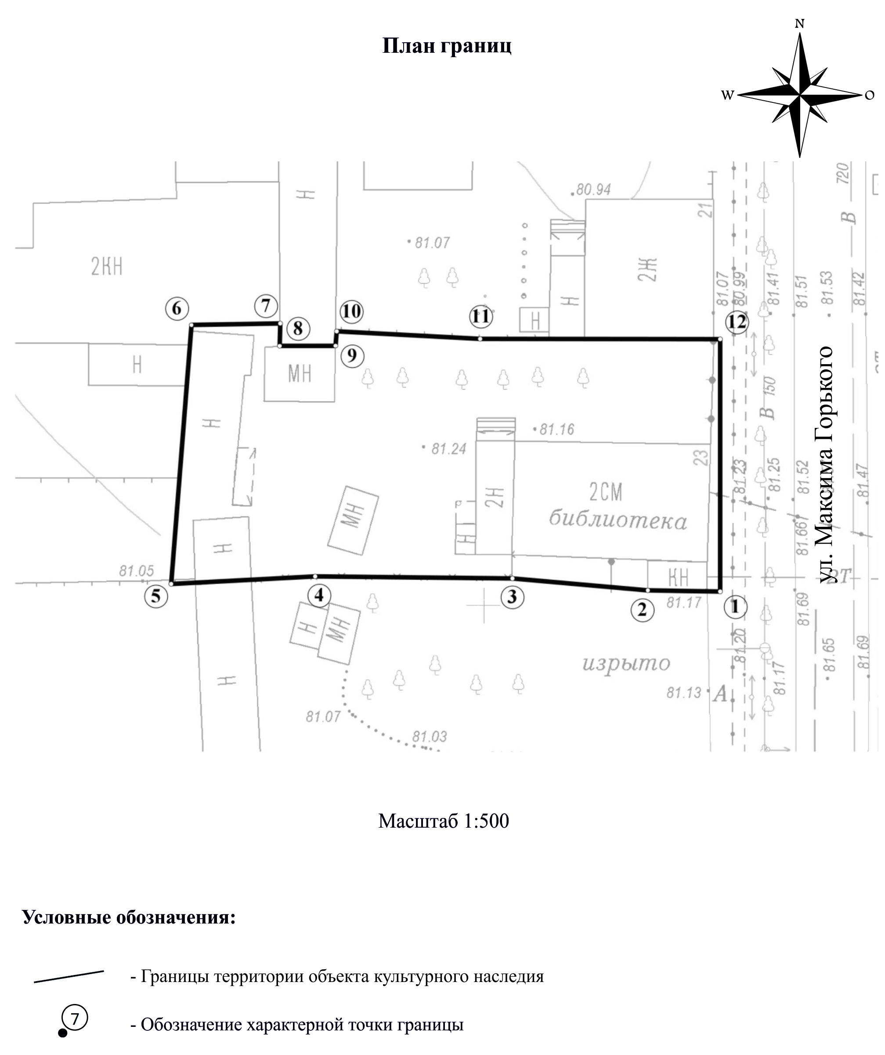

Текстовое описание местоположения границ территории объекта

Прохождение границы |  | Описание прохождения границы
от точки | до точки | Описание прохождения границы
1 | 2 | 3
1 | 2 | в направлении на запад на расстоянии 6,52 м.
2 | 3 | в направлении на северо-запад на расстоянии 12,27 м.
3 | 4 | в направлении на запад на расстоянии 17,79 м.
4 | 5 | в направлении на юго-запад на расстоянии 13,03 м.
5 | 6 | в направлении на северо-восток на расстоянии 23,43 м.
6 | 7 | в направлении на восток на расстоянии 8,02 м.
7 | 8 | в направлении на юг на расстоянии 2,04 м.
8 | 9 | в направлении на восток на расстоянии 5,04 м.
9 | 10 | в направлении на север на расстоянии 1,30 м.
10 | 11 | в направлении на юго-восток на расстоянии 12,96 м.
11 | 12 | в направлении на восток на расстоянии 21,66 м.
12 | 1 | в направлении на юг на расстоянии 22,77 м.

Приложение № 2
к приказу Комитета по охране объектов культурного наследия Томской области
 | от | 27.07.2022 | № | 0099/01-07

Предмет охраны объекта культурного наследия регионального значения
«Двухэтажный полукаменный дом усадьбы Я. Измайлова», кон. ХIХ - нач. ХХ вв., по адресу: Томская область,г. Томск, Горького Максима улица, 23

- Градостроительные характеристики:
  - Расположение здания в среде двухэтажной застройки кон. XIX – нач. ХХ вв. исторического района города – «Заисточье» (Татарская слобода), в строчке застройки квартала, главным восточным фасадом по красной линии улицы М. Горького. Формирует строчку застройки улицы и находится в зоне расположения объекта культурного наследия регионального значения (ул. М. Горького, 30).
  - Здание является частью исторической усадьбы XIX в., главное здание в структуре домовладения.
  - Габаритные размеры здания и его силуэт на дату строительства кон. XIX в.
  - Беспрепятственное визуальное восприятие объекта в сложившейся исторической застройке. Секторы и направления видовых раскрытий здания при его восприятии с ул. М. Горького, с открытой площадки между зданиями по ул. Горького, 23 и ул. Горького, 25 и с дворовой территории усадьбы.
- Объемно-пространственная композиция здания на дату строительства кон. XIX в.: двухэтажное здание из смешанных материалов (дерево, кирпич) с подвалом и двухэтажной деревянной пристройкой по западному фасаду. Форма плана – прямоугольная. Высотные отметки по венчающему карнизу основного объема здания и пристройки.
- Конфигурация крыши (над основным объемом – вальмовая), габаритные размеры и высотные отметки по коньку крыши. Характер кровельного покрытия - листовой металл с фальцовкой и окраской. Местоположение водосточных труб на углах основного объема и по центральным осям южного и северного фасадов (в местах расположения сохранившихся ухватов). Слуховое окно с двухскатной крышей , расположенное с западной стороны.
- Композиция и архитектурно-художественное оформление фасадов здания на дату строительства кон. XIX в.:
  - Главный восточный фасад в 5 осей оконных проемов. Боковой южный фасад основного объема в 6 осей оконных проемов. Боковой северный фасад основного объема в уровне первого этажа - в 4 оси оконных проемов, в уровне 2-го этажа - в 6 осей оконных проемов с расположением по 3-й оси сдвоенного окна.
  - Местоположение, размеры и форма проемов основных входов: местоположение двух дверных проемов основного входа на северном фасаде пристройки: вход на 1-й этаж в южную часть дома - дверной проем с клинчатой перемычкой, расположенный на западной стене основного объема. Входы в подвал - два дверных проема с клинчатой перемычкой, расположенные на западной стене основного объема. Заложенные дверные проемы исторических входов с лучковыми перемычками, расположенные: по 4-й оси проемов восточного фасада (уличный вход), по 4-й оси проемов южного фасада (дворовый вход) и по 3-й оси северного фасада (вход в подвал).
  - Местоположение, размеры и форма оконных проемов: оконные проемы кирпичной части здания с лучковыми перемычками (в уровне первого этажа – более вытянутые, в уровне подвала – приближенные к квадратной форме), оконные проемы деревянной части дома (второй этаж) сложной формы с перемычками в виде сдвоенных лучковых арок. Сдвоенное окно северного фасада и местоположение сдвоенного окна на южном фасаде по 4-й оси проемов (частично заложено).
  - Декоративное оформление кирпичной части главного восточного фасада: широкий профильный междуэтажный пояс с декоративной кладкой в виде «поребрика», покрытый металлическим фартуком, угловые рустованные лопатки с филенками в уровне цоколя, рустованное обрамление окон с замковым камнем призматической формы из песчаника, аналогичный замковый камень на перемычке заложенного дверного проема, прямоугольные подоконные филенки профильного сечения и горизонтальные профильные пояса (в уровне цоколя и в уровне низа оконных проемов). Декоративное оформление кирпичной части дворовых фасадов: аналогичный междуэтажный пояс, рустованные лопатки (на юго-западном и северо-западном углах), простые лопатки с профильным карнизом (на северо-западном и юго-западном углах), горизонтальные профильные пояса (в уровне цоколя и в уровне низа оконных проемов), прямоугольные подоконные ниши на северном фасаде. Декоративное оформление деревянной части здания (второй этаж) главного восточного и бокового северного фасадов, включая материал и технику исполнения резьбы: лопатки, расположенные на углах главного фасада и их декор (обрамление из мелкого фигурного руста, профильные горизонтальные карнизы, накладной резной декор из пропильной резьбы и элементы объемной резьбы в виде фигурной витой колонны, оформленной резьбой растительного орнамента). Деревянные наличники окон с килевидной на «плечиках» формой навершия, фигурной формой лобовой и подоконной досок и их декор (профильный карниз, профильные пояса, накладной резной декор растительного орнамента в виде «вазы с цветами» на лобовой и подоконной досках, точеные фигурные полуколонки с витой верхней частью на боковинах, точеные вазончики на «плечиках», свесах боковин и подоконной доске). Фасадная обшивка из профильных досок с рисунком в «ёлочку» и профильными горизонтальными поясами по верхнему и нижнему уровню оконных проемов. Карниз основного объема большого выноса.
- Материал и характер обработки фасадных поверхностей на дату строительства кон. XIX в.: в уровне первого этажа – кирпичная кладка без отделки с применением деталей из песчаника (на главном фасаде), в уровне второго этажа – фасадная обшивка и элементы деревянного фасадного декора (наличники, лопатки) без отделки.
- Заполнения оконных и дверных проемов, их материал (дерево), габаритные размеры, форма, рисунок расстекловки оконных рам. Деревянные оконные коробки с фигурной перемычкой в виде сдвоенных лучковых арок в оконных проемах 2-го этажа. Деревянные профильные подоконники на оконных проемах первого этажа. Деревянные дверные коробки с лучковыми перемычками и наличниками из профильных досок в помещениях первого этажа. Дверной блок входной двери на второй этаж прямоугольной формы. Дверь дощатая на шпонках и металлических навесах с наличниками из профильных досок. Деревянная дверная коробка прямоугольной формы с наличниками из профильных досок в проеме коридора второго этажа.
- Пространственно-планировочная структура интерьеров здания в габаритах капитальных конструкций стен и перекрытий на дату строительства кон. XIX в., включая местоположение, габаритные размеры и форму дверных проемов всех помещений здания (прямоугольные, лучковые). Планировочная структура здания в уровне подвала и первого этажа – анфиладная.
- Конструктивные элементы здания на дату строительства кон. XIX в.: фундаменты из бутового камня, стены подвала и первого этажа – кирпичные, стены второго этажа основного объема из бревен, рубленных в «лапу» с обшивкой, перекрытия деревянной части дома– деревянные по балкам. Кирпичные лучковые и клинчатые перемычки оконных и дверных проемов.
- Лестница на второй этаж деревянная Г-образная на тетевах с врезными ступенями, расположена в северо-западной части двухэтажной дворовой пристройки. Форма ступеней (полувалик на полочке). Деревянные профильные перила ограждения.
- Система вентиляции конструкций - продухи на оконных простенках первого этажа северного и южного фасадов (включая металлическую деталь выхода на фасад).

Приложение
к Предмету охраны объекта культурного наследия регионального значения, «Двухэтажный полукаменный дом усадьбы Я. Измайлова», кон. ХIХ - нач. ХХ вв., по адресу: Томская область., г. Томск, Горького Максима улица, 23

Фотографические изображения объекта культурного наследия
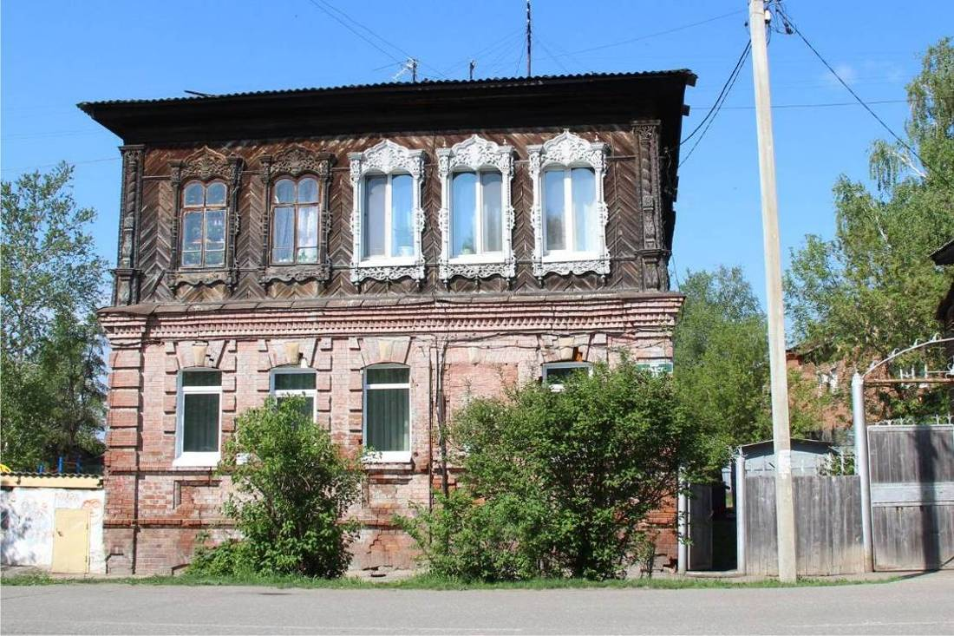
Видовая точка № 1.
Главный восточный фасад здания (Верховая К.Е., 26.05.2021 г.)

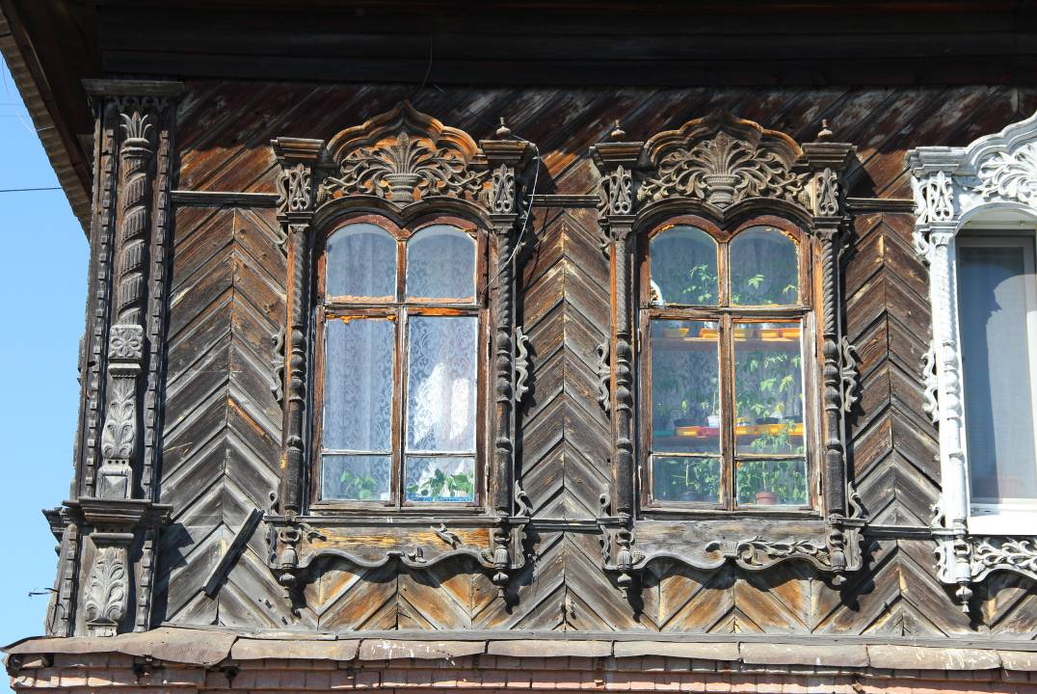
Видовая точка № 2.
Фрагмент главного восточного фасада (Яблонская М.А., 25.05.2022 г.)
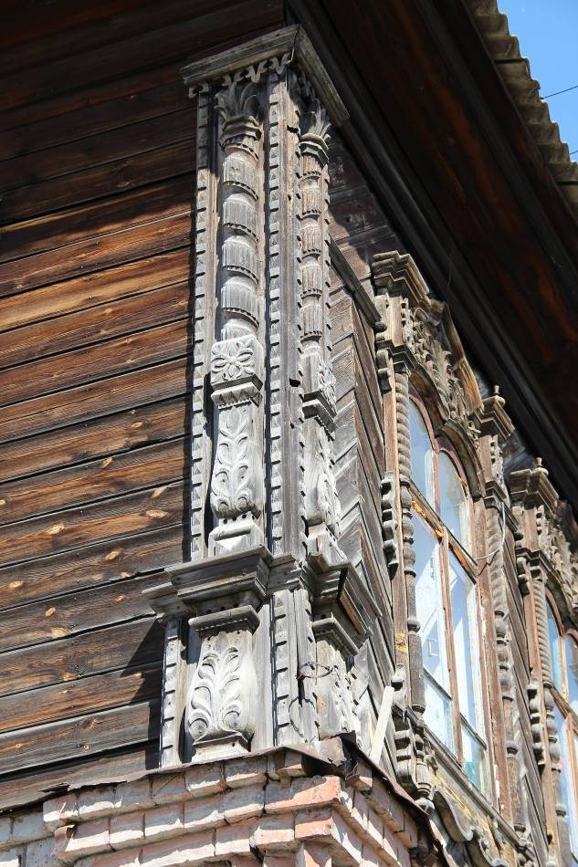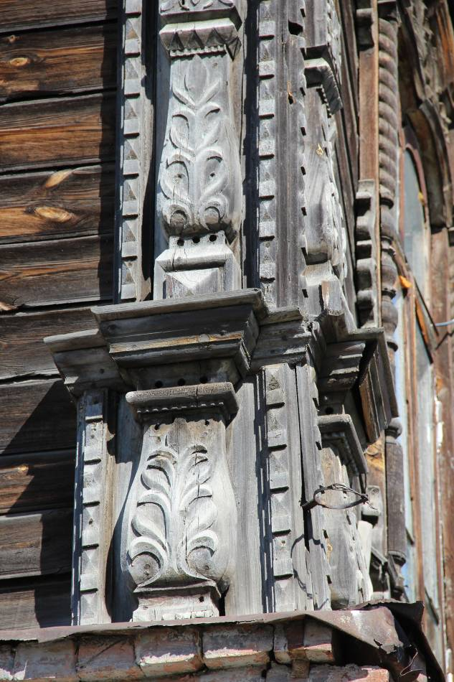
Видовая точка № 3.  Угловые лопатки с резным декором  на юго-восточном углу дома  (Яблонская М.А., 25.05.2022 г.) |  | Видовая точка № 4.  Фрагмент деревянного резного декора угловой лопатки  (Яблонская М.А., 25.05.2022 г.)

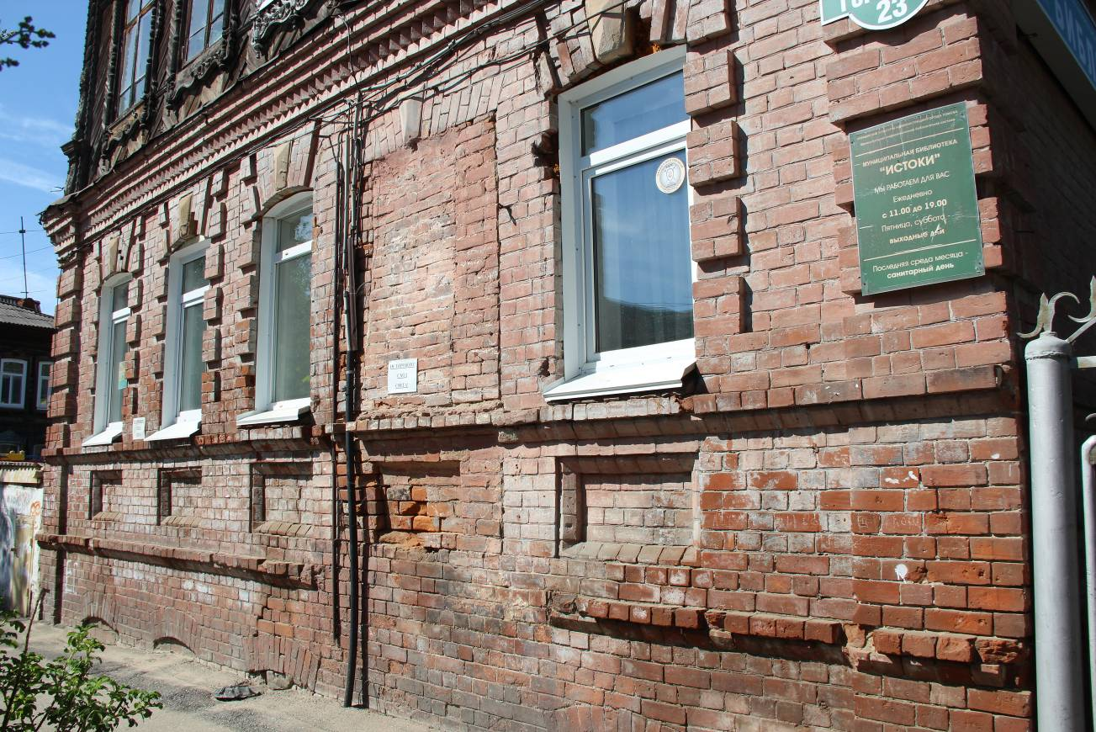
Видовая точка № 5.
Фрагмент главного восточного фасада (Яблонская М.А., 25.05.2022 г.)
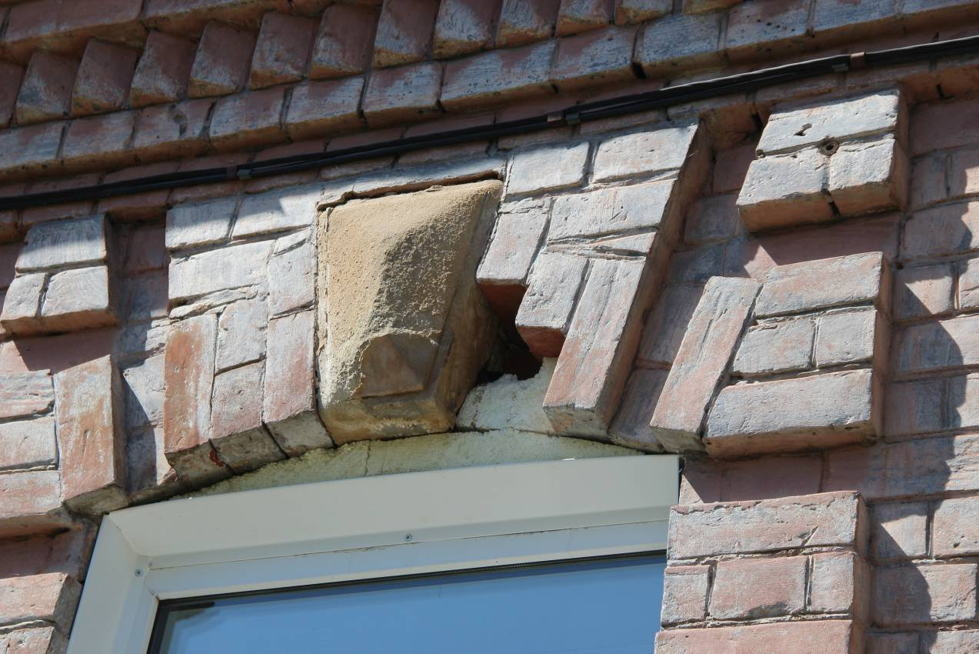
Видовая точка № 6.
Лучковая перемычка оконного проема главного фасада с замковым камнем
из песчаника (Яблонская М.А., 25.05.2022 г.)
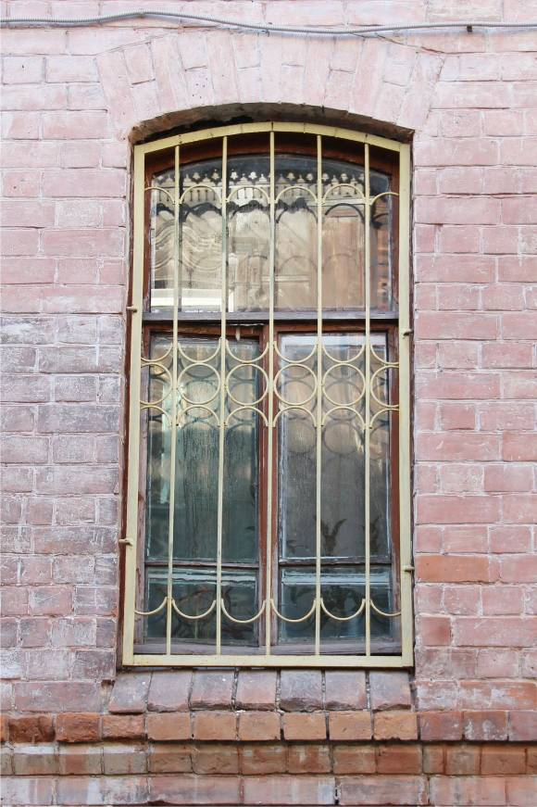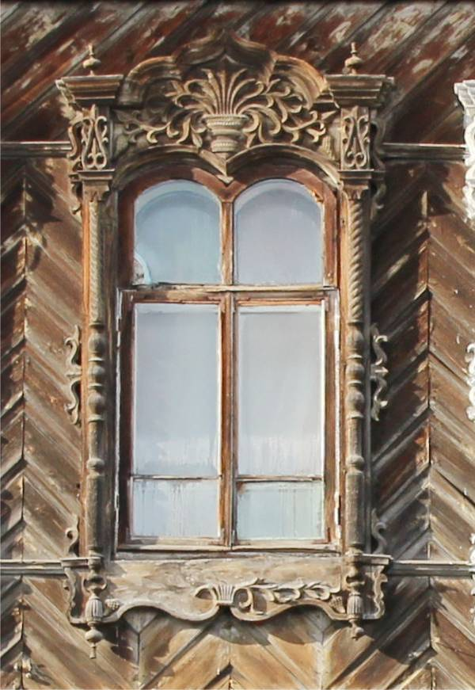
Видовая точка № 7.  Исторический вид оконного блока  первого этажа (Рыжикова А.Ю., 2016 г.) | Видовая точка № 8.  Исторический рисунок расстекловки рамы  окна второго этажа (Рыжикова А.Ю., 2016 г.)

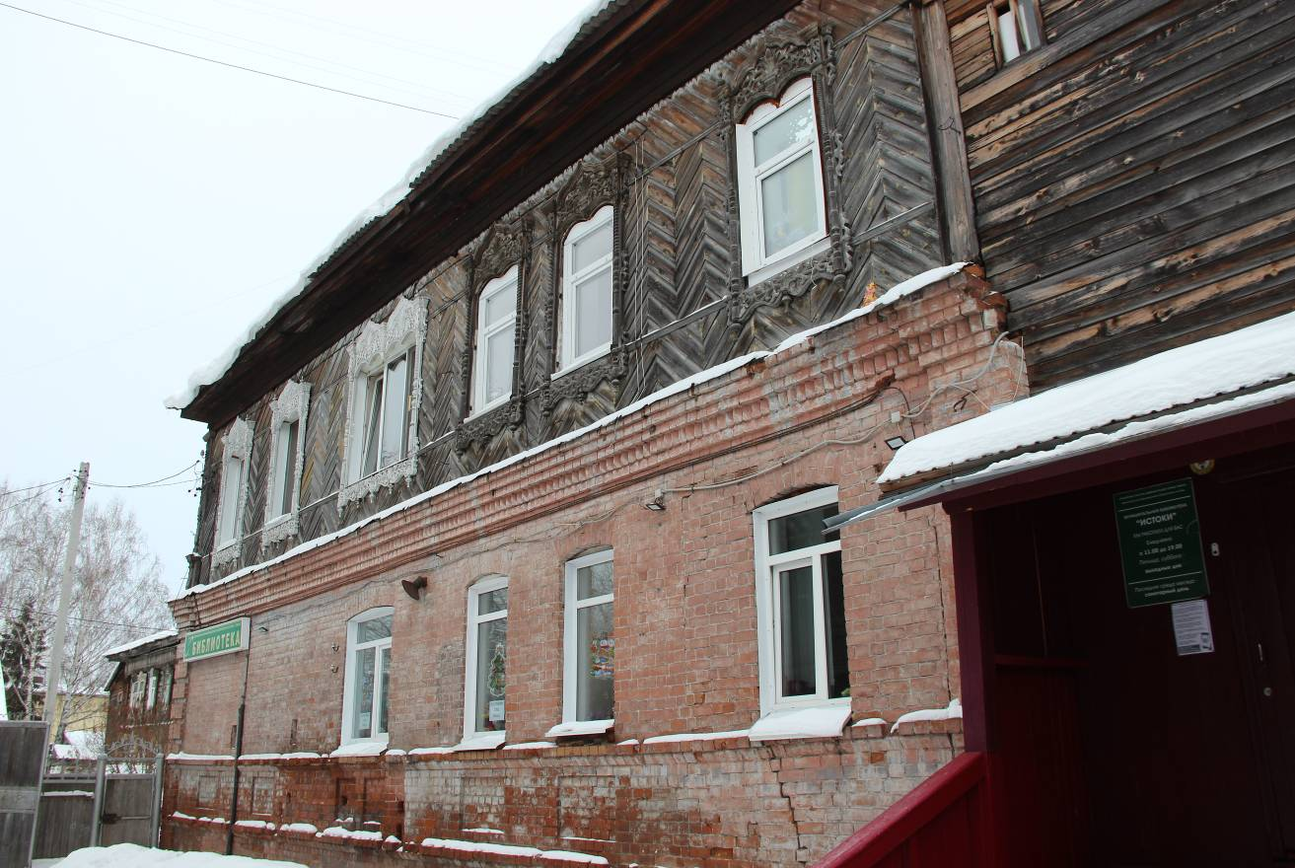
Видовая точка № 9.
Боковой северный фасад здания (Олейник А.Ю., 03.12.2020 г.)

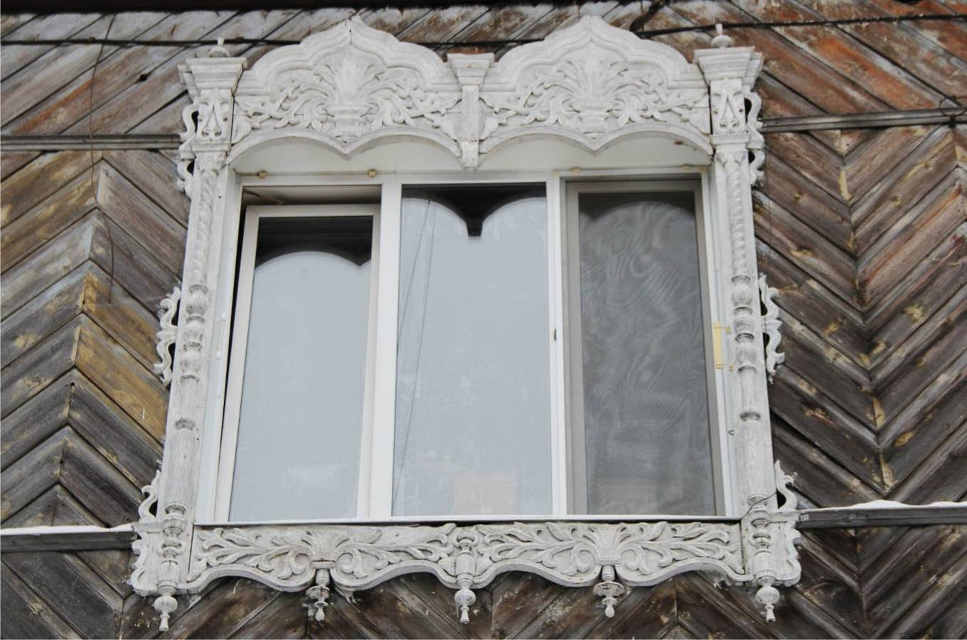
Видовая точка № 10.
Наличник сдвоенного окна 2-го этажа северного фасада с резным декором
(Яблонская М.А., 24.11.2021 г.)
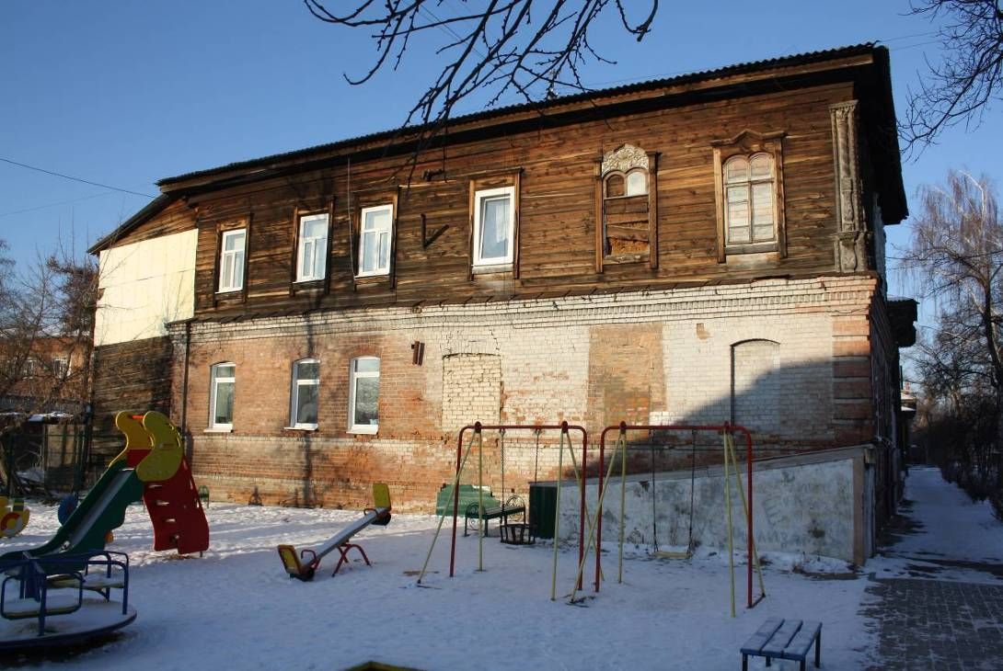
Видовая точка № 11.
Боковой южный фасад здания (Олейник А.Ю., 03.12.2020 г.)

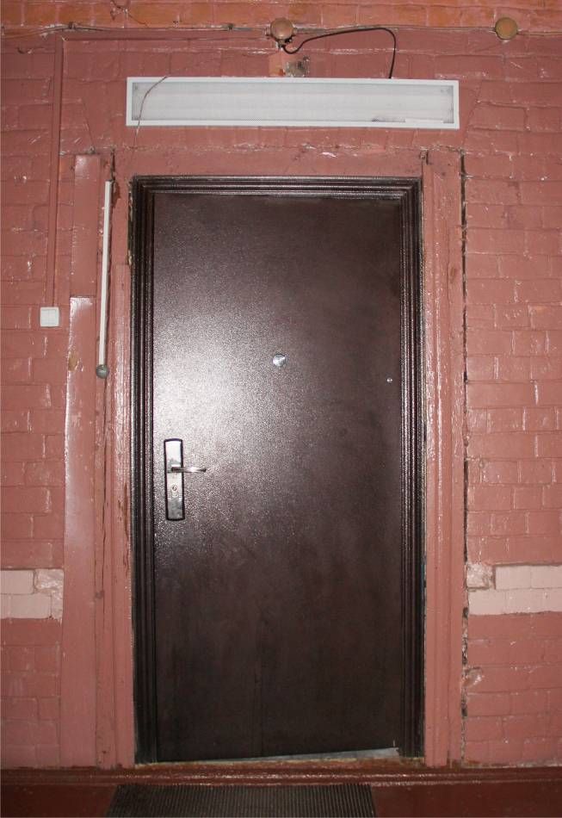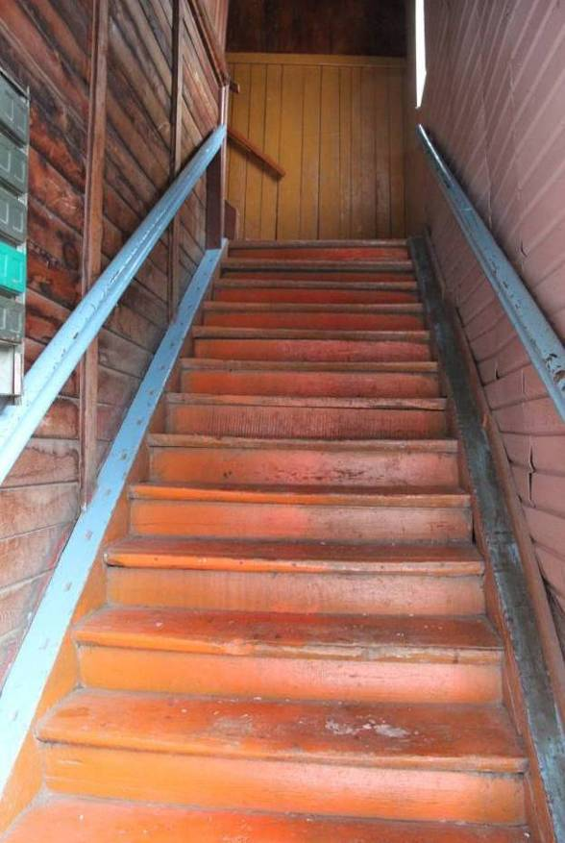
Видовая точка № 12.  Вход на первый этаж основного объема, дверной проем с клинчатой перемычкой  (Яблонская М.А., 25.05.2022 г.) | Видовая точка № 13.  Деревянная Г-образная лестница  на второй этаж (пристройка)

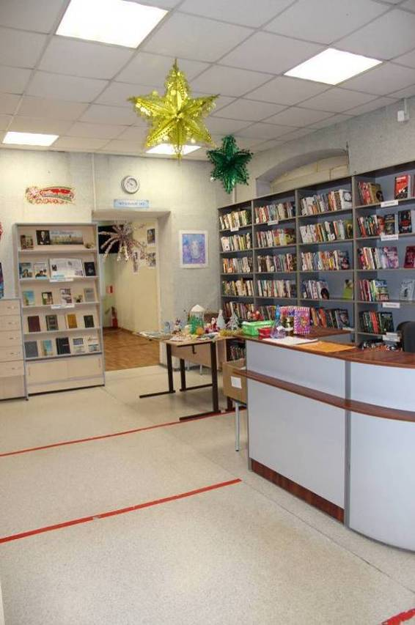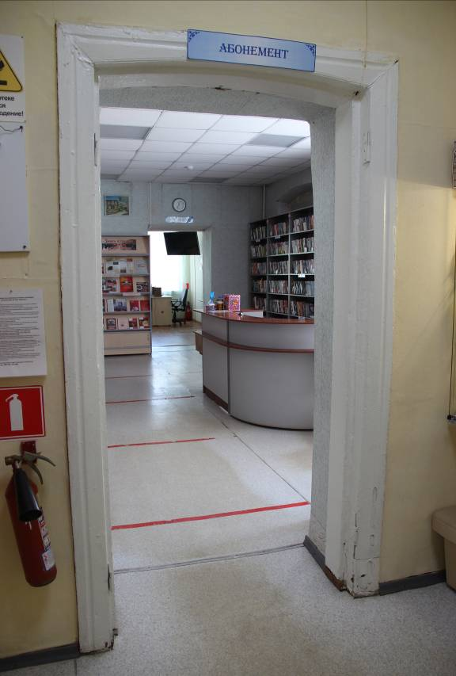
Видовая точка № 14.  Общий вид помещения первого этажа  (Яблонская М.А., 24.11.2021 г.) | Видовая точка № 15.  Лучковый дверной проем с деревянной коробкой в помещении первого этажа  (Яблонская М.А., 25.05.2022 г.)

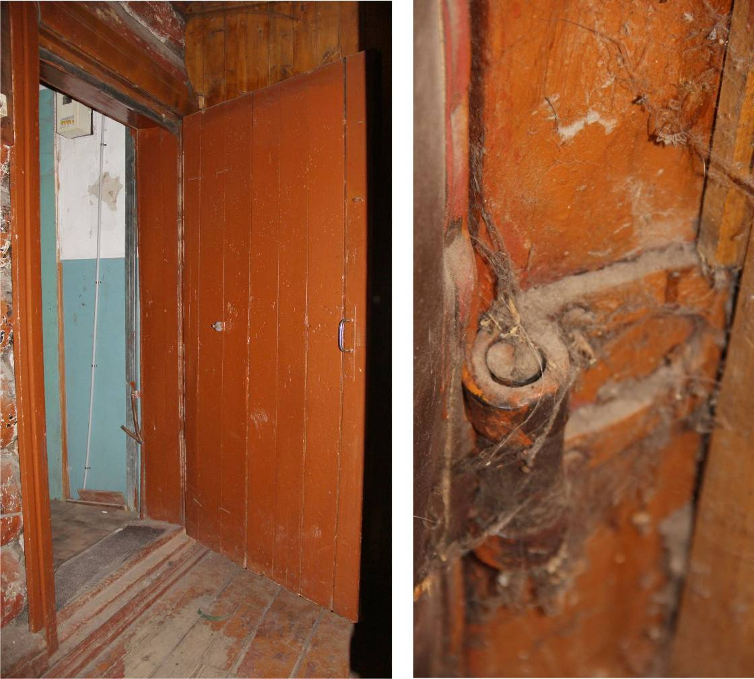
Видовая точка № 16.  Дверной блок входной двери на второй этаж (Яблонская М.А., 25.05.2022 г.) | Видовая точка № 17.  Кованый дверной навес входной двери  (Яблонская М.А., 25.05.2022 г.)

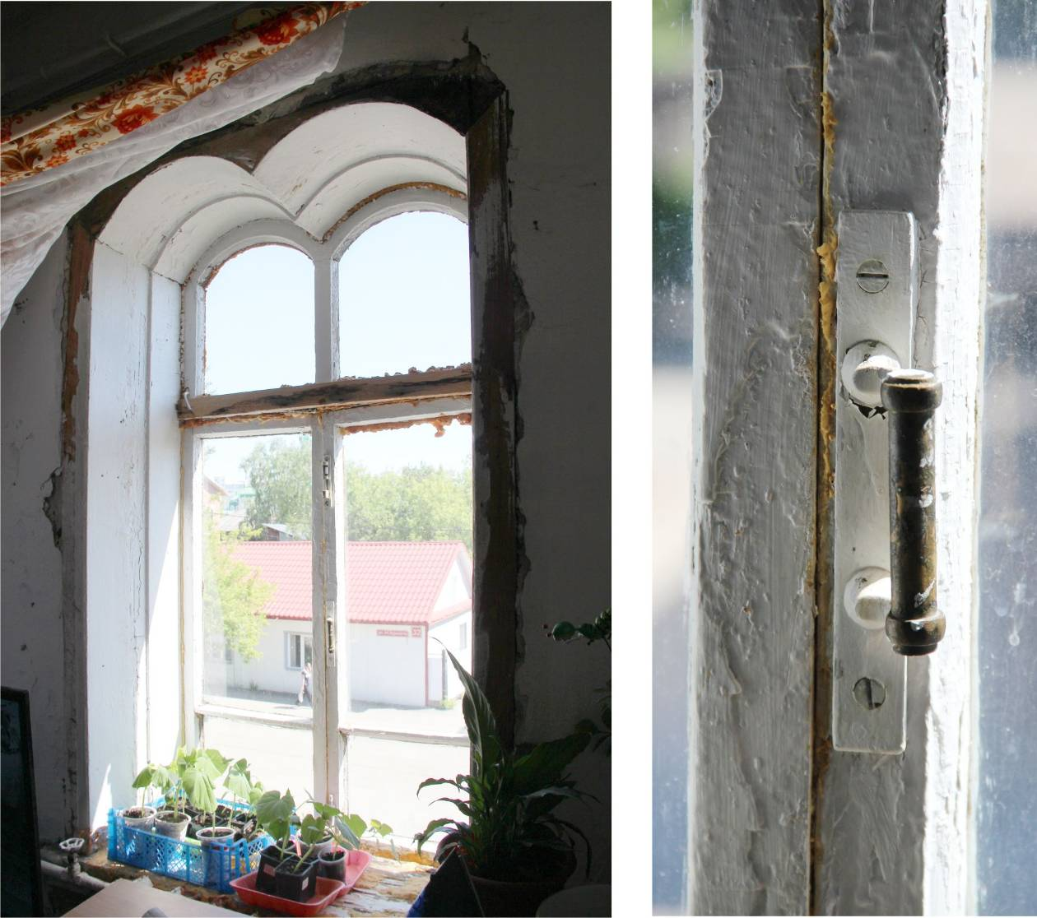
Видовая точка № 18.  Деревянная коробка оконного проема второго этажа (Яблонская М.А., 25.05.2022) | Видовая точка № 19.  Оконная ручка (латунь)  (Яблонская М.А., 25.05.2022 г.)

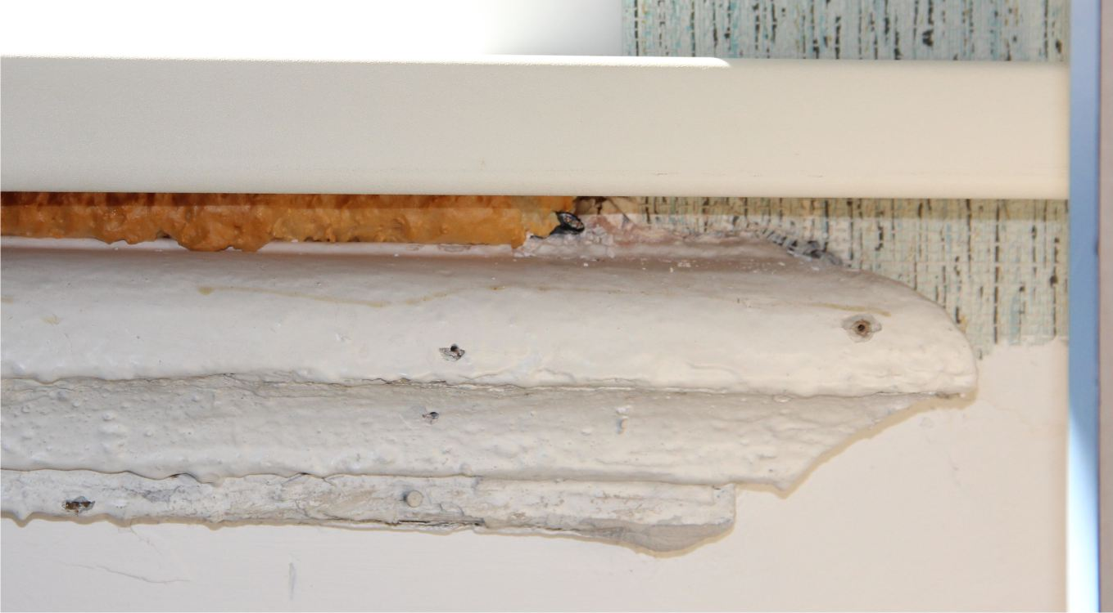
Видовая точка № 20.
Деревянный профильный подоконник оконного проема первого этажа
(Яблонская М.А., 25.05.2022 г.)
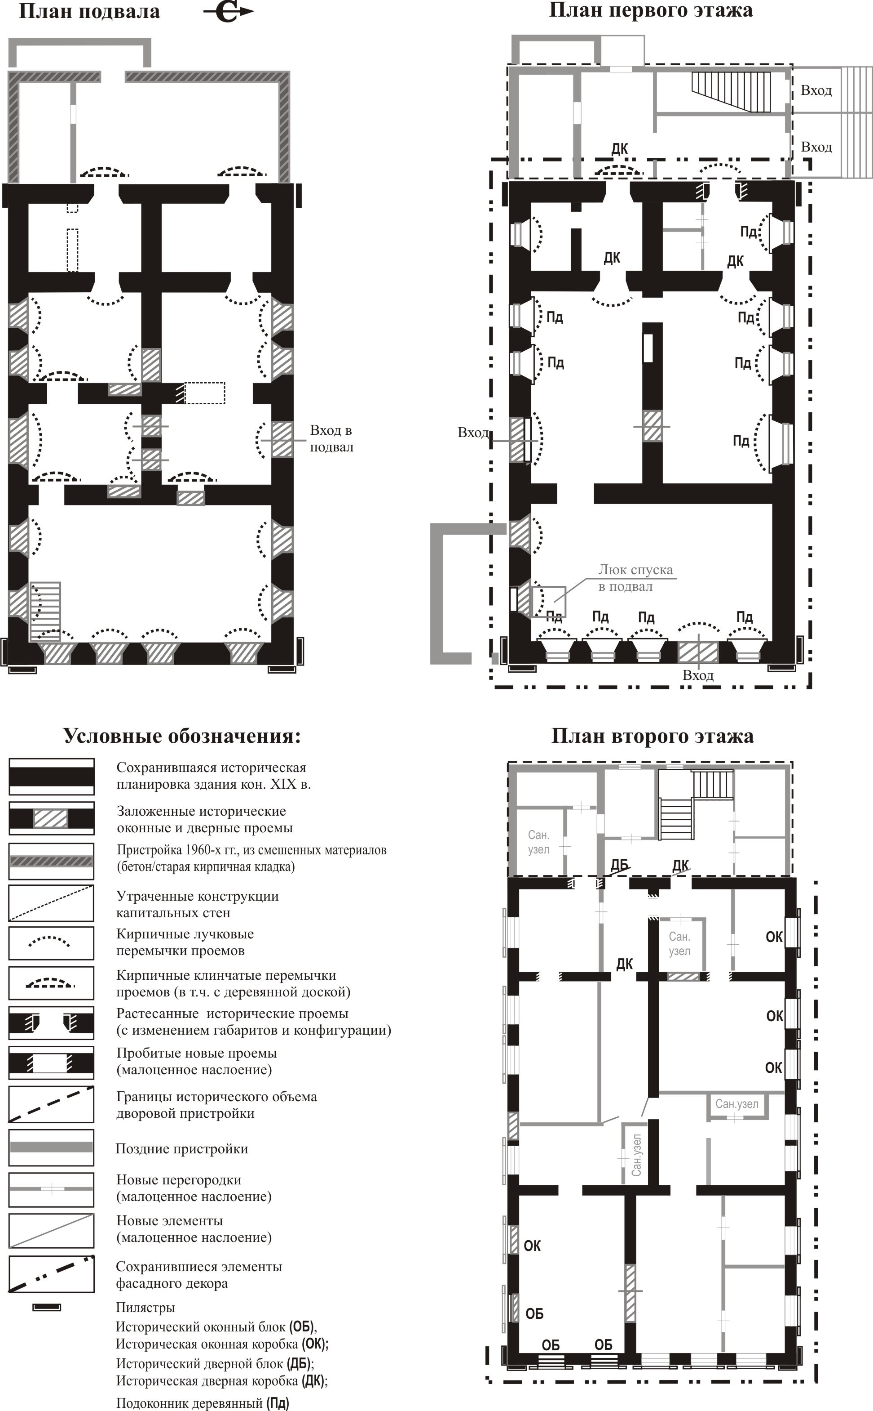

Сохранившаяся пространственно-планировочная структура интерьеров здания

